Мнемотехника как инновационное прием изучение башкирского языка и литературы.
Ибрагимова Альфия Амировна
Учитель башкирского языка и литературы
МОБУ СОШ №7 г.Сибай
Ibr.alpush@mail.ru

Сегодня нет такого учителя, который не задумывался бы над вопросами: “Как сделать урок интересным, ярким? Как увлечь ребят своим предметом? Как создать на уроке ситуацию успеха для каждого ученика?” Какой современный учитель не мечтает о том, чтобы ребята на его уроке работали добровольно, творчески.
На каждом этапе своего развития общество предъявляет системе образования определенные требования, соответствующие научно-техническим достижениям времени. Определяющей чертой современного образования является внедрение в учебный процесс инновационных технологий. Сегодня основная цель обучения - это не только накопление учеником определённой суммы знаний, умений, навыков, но и подготовка школьника как самостоятельного субъекта образовательной деятельности. В основе современного образования лежит активность и учителя, и ученика. Именно этой цели - воспитанию творческой, активной личности, умеющей учиться, совершенствоваться самостоятельно, и подчиняются основные задачи современного образования.
Инновационный подход к обучению позволяет так организовать учебный процесс, что ребёнку урок и в радость, и приносит пользу, не превращаясь просто в забаву или игру.
Что же такое инновационное обучение и в чём его особенности? Определение инновация как педагогический критерий встречается часто и сводится, как правило, к понятию новшество. Между тем инновация в точном переводе с латинского языка обозначает не новое, а в новое. Именно эту смысловую нагрузку вложил в термин инновационное в конце прошлого века Дж. Боткин.
Я сегодня в своем докладе расскажу о мнемотехнике как иновационном методе в обучение башкирскому языку.Слова «мнемотехника» и «мнемоника» обозначают одно и тоже – техника запоминания. Они происходят от греческого «mnemonikon» – искусство запоминания. Считается, что это слово придумал Пифагор Самосский (6 век до н.э.).
по имени древнегреческой богини памяти Мнемозины – матери девяти муз. Первые сохранившиеся работы по мнемотехнике датируются примерно 86-82 гг. до н.э., и обосновал эту технологию немецкий психолог-Герман Эббенгауз. А в России изучали психологи как Зинченко П.И., Леонтьев А.И.Выгодский Л.С. Современный энциклопедический словарь дает следующие определения мнемотехники. МНЕМОНИКА – искусство запоминания, совокупность приемов и способов, облегчающих запоминание и увеличивающих объем памяти путем образования искусственных ассоциаций.МНЕМОТЕХНИКА: 1) то же, что мнемоника; 2) цирковой и эстрадный номер, основанный на искусстве запоминания («отгадывание» чисел, предметов, дат и имен).
Можно дать и третье определение мнемотехники, которое наиболее точно отображает современную мнемотехнику.
МНЕМОТЕХНИКА – это система внутреннего письма, позволяющая последовательно записывать в мозг информацию, преобразованную в комбинации зрительных образов. Мнемотехника использует естественные механизмы памяти мозга и позволяет полностью контролировать процесс запоминания, сохранения и припоминания информации. Мнемотехника значительно повышает обучаемость любым дисциплинам и даст вам возможность не отставать от технического прогрессаю. Итак, что же такое современная мнемотехника?Это возможность накапливать в памяти большое количество точной информации. Это экономия времени при запоминании – процесс запоминания полностью контролируется. Это сохранение запомненных сведений в памяти – то, что вы запомнили, вам больше не придется учить заново. Это мощная тренировка внимания и мышления. Это реальный шанс быстро освоить несколько новых специальностей и стать профессионалом в своей области. Это возможность пользоваться информацией: человек может применять знания только тогда, когда они находятся в голове. Это просто отличная гимнастика для мозга – мозг нужно тренировать, чтобы он не атрофировался. А в учебном процессе учащиеся освобождаются от механического заучивания правил и теорем.
Мнемотехника настолько распространена, что многие не замечают ее, потому что она слишком глобальна, пронизывают всю нашу жизнь. К этому виду мнемотехники следует отнести те приемы запоминания, которые так прочно вошли в нашу жизнь, что многие люди их даже не замечают. Это приемы, которым нас обучают в детском саду и школе, это приемы запоминания, которые рекомендует своим ученикам учитель физики или физкультуры. Каждый человек в течение жизни вырабатывает для себя свою собственную систему запоминания. Мнемотехника существует очень давно, и многие методы и приемы буквально встроены в нашу жизнь, окружают нас со всех сторон.
Посмотрите на монитор своего компьютера. Вы увидите большое количество зрительных образов. Благодаря визуализации информации, даже ребенок, не умеющий читать, знает, что для записи информации на дискету, необходимо клюкнуть по значку дискеты. Дорожные знаки – это тоже яркий пример внедрения мнемотехники в повседневную жизнь. На больших скоростях человек не способен воспринимать текстовые сообщения. Дорожные знаки же, которые по существу являются символами тех или иных правил, воспринимаются быстро. Обычный алфавит – это тоже мнемонический прием. В школе ребенок заучивает соответствие звуков определенным символам – буквам. Когда буквы кодируются в комбинации точек и тире (азчкаловебука Морзе) – это также мнемонический метод.
А вот с какой целью и как использую мнемотехнику на уроках башкирского языка и литературы:
1.запомнить нужную информацию при помощи ассоциации 2.увеличитьобьем памяти и развить внимание у учащихся
3.Развить образное мышление учащихся
Например, когда изучается члены предложения тему можно представить в образе человечка

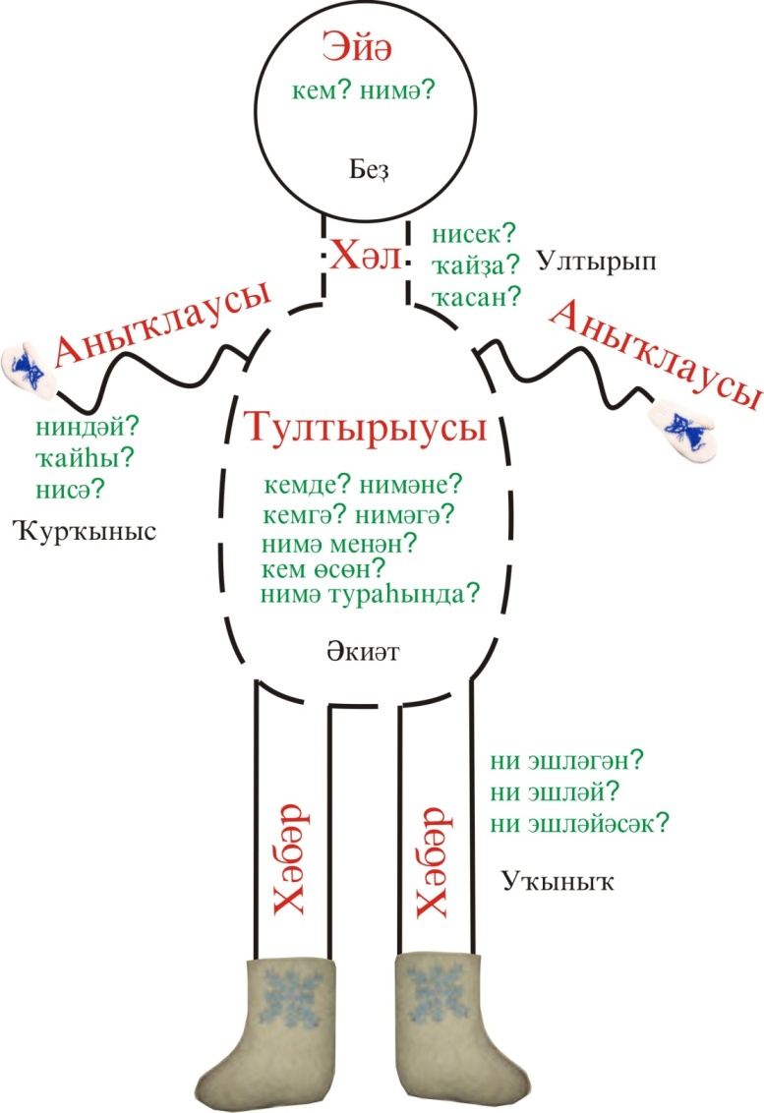
В 8 классе при изучение сложных предложений главное предложение представляется в образе мамы, а подчиненное предложение в образе сына .
А когда изучаем падежи как и в русском языке есть слова которые помогает запомнить вопросы и названия падежей как Иван Рубит Дрова Ваня Топит Печь
При изучение литературы можно при помощи ассоциации предметов рассказать содержание рассказа.Н-р,рассказ “Хамит купере”
Или когда изучаем сюжетные элементы сравниваем ситуации из семейной жизни или ассоциирую художественными фильмами как “титаник”или “аватар”

Итак ,когда учитель работает разными методами и приемами совершенствовает свой опыт и может заинтересовать учеников изучению своего предмета.

